Nachrichten und Variablen
In Scratch können sich die einzelnen Figuren untereinander Nachrichten senden. Das sieht dann aber nicht so aus wie die Animationen mit den Sprechblasen. Dies kann manchmal sehr nützlich sein! Ebenso nützlich ist es, wenn du beispielsweise Spielstände abspeichern möchtest – dafür benötigst du Variablen.

Aufgabe 1 – Nachrichten
Erstelle die Animation einer Tanzgruppe. Die Tänzer sollen auf verschiedene Botschaften reagieren und unterschiedliche Tanzbewegungen vollziehen. Beispiele dazu siehst du hier:
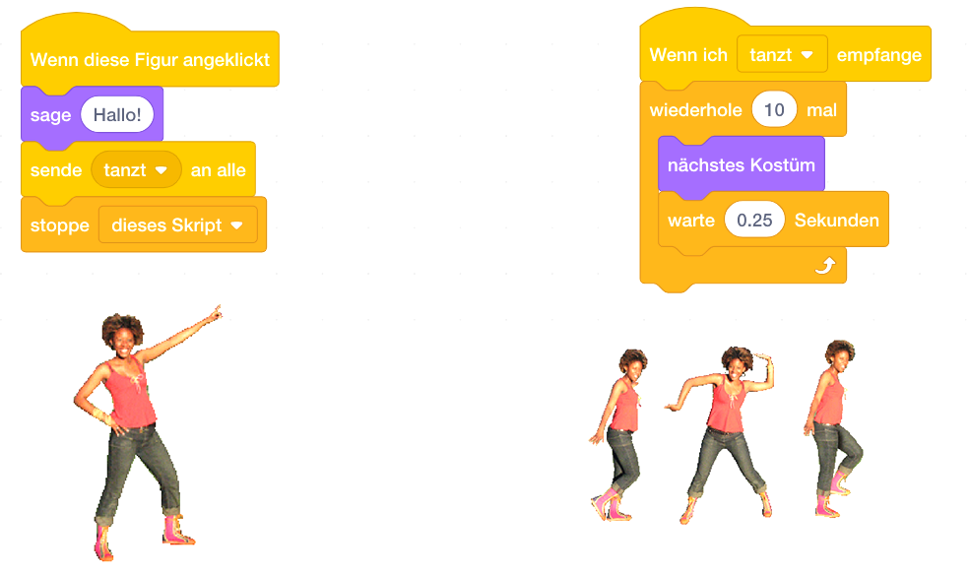

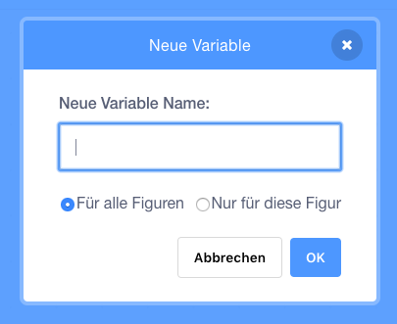
Aufgabe 2 – Variablen
Öffne ein neues Scratch-Programm und erstelle ein Reaktionsspiel.
- Definiere eine neue Variable mit dem Namen „Punkte“ und zeige die Punkte auf der Bühne an. (Um die Punkte anzeigen zu lassen musst du die Kategorie „Daten“ öffnen und einen Haken bei der Variable setzen.)
- Füge nun der Katze das Skript mit folgenden Anweisungen hinzu.


